Учитель: Кузнецова Оксана Александровна, учитель начальных классов МБОУ Нагорненская СОШ, Увельский район, Челябинская область.
Предмет: окружающий мир
Класс: 4 класс
УМК: «Школа Роcсии»
Тема: «Зона смешанных лесов» (Урок-игра)
Цель: Организация деятельности учащихся по восприятию, осмыслению и
запоминанию знаний о географическом положении и частях зоны
лесов, растений и животных этой зоны.
Задачи: 1. Систематизировать и расширять знания о природных зонах России; познакомить с природой и разнообразием животного мира зоны смешанных лесов.
2. Развитие обобщающей мыслительной деятельности логического мышления; совершенствовать навык самостоятельной работы и работы в парах, навык работы с картой; развивать любознательность, наблюдательность.
3. Воспитывать культуру учебного труда; любовь и бережное отношение к природе России; воспитывать интерес к предмету.
Оборудование:
Для учителя | Для учащихся
мультимедиапроектор, экран, ПК, карта природных зон | Лупы, листочки для тест опроса, таблицы, атласы

Технологии: здоровьесберегающая, ИКТ, дифференцированное обучение, игра.

Ход урока:
Этапы урока | Cодержание | Оснащение  этапа учебного занятия
- Организационный  момент. | -Здравствуйте, ребята! Начинаем урок окружающего мира. Проверьте, все ли готово к уроку. Приготовьте лупы, увеличительные стекла, потому что сегодня мы будем исследователями.  -Кто такие исследователи? | Слайд 1  
- Постанов  ка учебной задачи. | -Но, вначале послушайте  стихотворение Сергея Погорельского. В этом стихотворении спрятаны тема и цели нашего исследования. Попробуйте их определить.  Здравствуй, лес! Дремучий лес,  Полный сказок и чудес!  Ты о чем шумишь листвою  Ночью темной, грозною!  Что там шепчешь на заре,  Весь в росе, как в серебре?  Кто в глуши твоей таится?  Что за зверь? Какая птица?  Все открой, не утаи:  Ты же видишь- мы свои!  (Выслушиваются мнения учащихся)  -Как вы думаете, какую природную зону мы будем сегодня исследовать?  - Верно, тема нашего урока «Зона лесов».  -Почему автор стихотворения говорит дважды «Здравствуй, лес! Дремучий лес!» (ответы детей).  -А все ли леса России дремучие?  -Почему одни леса темные, а другие светлые (ответы детей). Более точный ответ на этот вопрос узнаем в ходе нашей экспедиции. Но мы не можем отправиться в экспедицию, не приведя в систему знания, которые мы получили на прошлом уроке. Это поможет лучше узнать новую тему. | Слайд 2  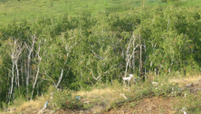
3.Актуализация знаний. | 1.Работа с картой природных зон.  - Какую природную зону мы исследовали на предыдущем уроке?  -Покажите на карте природных зон расположение тундры, называя географические объекты (один ученик выходит к доске, показывает на карте природных зон –зону тундры, называет географическое положение. Остальные учащиеся работают с атласами.)  2.Тест с самопроверкой.  -А сейчас мы проверим знания по пройденной теме. Ответьте письменно на вопросы теста.  (слайды 3-8)  -Приготовьте листочки, на которых вы будете записывать правильные ответы, отвечая на вопросы теста.  -Итак, первый вопрос и варианты ответов.  1. Зона тундры расположена.  А) на равнинах севернее арктических пустынь;  Б) на равнинах южнее арктических пустынь;  В) на возвышенностях южнее арктических пустынь.  2. В тундре:  А) одинаковые по продолжительности все 4 времени года;  Б) длинная суровая зима и короткое и жаркое лето;  В) длинная и суровая зима и короткое прохладное лето.  3. Главное занятие коренного населения тундры:  А) рыболовство;  Б)оленеводство;  В) земледелие .  4. Растения тундры:  А) высокие, с мощными корнями и широкими листьями;  Б) низкие, с мощными корнями и мелкими листьями;  В) низкорослые, со стелющимися корнями и мелкими листьями.  5. К тундровым растениям относятся:  А) кедр, лиственница, ель, пихта;  Б) саксаул, солосняк, джузгун ;  В) карликовая ива, ягель, морошка.  6. В тундре обитают:  А) песцы, лемминги, белые совы;  Б) тюлени, гагарки, киты;  В) бурые медведи, волки, глухари.  7. Тундровый заповедник расположен:  А) на полуострове Таймыр;  Б) на полуострове Ямал;  В) на Кольском полуострове.  8. Укажите верную цепь питания в тундре:  А) комары- полярные куропатки- песцы;  Б) растения- лемминги – полярные совы;  В) растения- кречеты – волки.  - Все справились с заданием? Сдайте листочки с ответами на тест-опрос. Я проверю и оценю ваши работы.  -Итак, мы повторили зону тундры. | Слайд 3  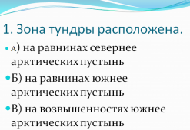  Слайд 4  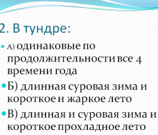  Слайд 5  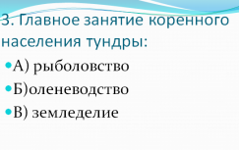  Слайд 6  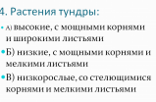  Слайд 7  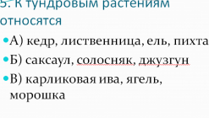  Слайд 8  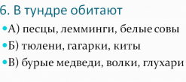  Слайд 9  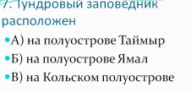  Слайд 10  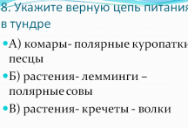
- Физ. минутка  Упражнения на рефлексию  (Здоровьесберегающие технологии) | Сейчас мы немного отдохнем.  Так как мы исследователи, я предлагаю вам взять в руки лупы и исследовать наш класс. Вы должны найти «листочки» со словами и словосочетаниями, которые пригодятся нам на уроке.  (Учащиеся произвольно ходят по классу, пытаются найти «листочки» со словами и словосочетаниями, которые спрятаны по всему классу).
5.Изуче  ние нового материала. | -Молодцы! Вы нашли все «листочки».  Прежде чем изучать новый материал, нам нужно составить план изучения зоны лесов.  Как вы думаете, на какие вопросы мы должны ответить в ходе изучения данной темы? Вот сейчас пригодятся «листья», которые вы нашли. Составив по смыслу предложения из слов, вы составите план рассказа. Фронтальная работа.  ( Учащиеся совместно обсуждают, находят правильный ответ, отвечает один ученик).  -Молодцы! А теперь мы проверим правильность вашего ответа.  (На экране появляется план рассказа)  1. Практическая работа.  -Найдите на карте зону лесов. Что вы можете рассказать о лесной зоне, глядя на карту?  Работа в парах.  - Составьте рассказ о лесной зоне по данному плану:  - 1. Где находится зона лесов относительно зоны тундры?  - 2. В каком тепловом поясе она лежит?  - 3. Что характерно для этого пояса?  - 4. Какова у зоны лесов земная ?  - 5 Какие части лесной зоны вы увидели? Сравните их площади.  После подготовки двое учеников отвечают по плану, сопровождая свой ответ показом по карте, а остальные учащиеся делают дополнения.  Примерный рассказ учащихся: (Лесная зона находится южнее зоны тундры, на карте обозначена зеленым цветом. Зона лесов расположена в умеренном поясе, поэтому ярко выражены все четыре времени года, холодная зима и теплое лето. Эта природная зона самая большая по площади.). | Слайд 11  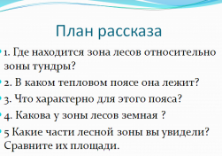
4.Физ. минутка для формирования правильной осанки  (Здоровьесберегающие технологии) | -Вы неплохо потрудились, пришла пора немного отдохнуть.  Топай мишка, хлопай мишка,  (Дети шагают на месте,  хлопают в ладоши)  Приседай со мной братишка.  (приседают)  Руки вверх, назад и вниз.  (поднимают руки вверх, назад, опускают вниз)  Улыбайся и садись.  (улыбаются, садятся)  -Итак, отдохнули! | Слайд 12  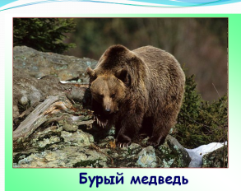
5.Изуче  ние нового материала  (продолжение) | -2. Работа над загадками.  - А где обитают бурые медведи?  А теперь, разгадав загадки, вы узнаете, какие еще животные обитают в зоне лесов:  1) Меховою рыжей шкуркой  Прикрывает лапы в бурках.  Острым носом крутит, злится:  Не перед кем хвалиться (лиса)  2) Далеко еще зима,  Но не для потехи  Тащит она в закрома  Ягоды, орехи (белка)  3) У него рога ветвистые,  Да копыта быстрые  Головой качает он  Задевает небосклон (лось)  4) Прокатился шум лесной-  Под кустом притих зверек лесной.  Уши длинные прижал…  Долго эхо продолжал (заяц)  - Молодцы! Какие еще животные обитают в зоне лесов, вы узнаете прочитав текст на с.99.  (Ответы учащихся)  3.Работа по учебнику.  - Прочитайте на с. 99 и найдите, что говорится о почве зоны лесов. На с. 103 найдите, что говорится о климате.  (Учащиеся работают с текстом учебника)  -Как лучи солнца освещают лесную зону?  -Что нового вы узнали об условиях неживой природы? (Заслушиваются ответы детей).  - Что говорится о почве в лесной зоне? | Слайд 13  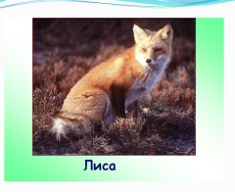  Слайд 14  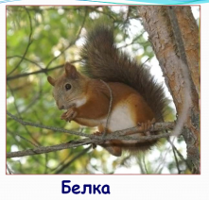  Сайд 15  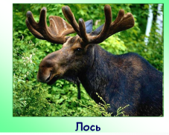  Слайд 16  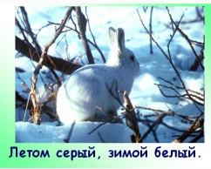
6. Закрепление изученного  (Дифференцированный подход) | -А сейчас мы проверим ваши знания, которые вы получили на уроке. Предлагаю задания на выбор.  1 задание- повышенной сложности  Самостоятельно заполните таблицу «Зона лесов».  .2 задание- Ответы на вопросы  - С какой природной зоной мы познакомились на уроке?  - Назовите животных зоны лесов.  Проверка работ
  Географическое
  положение
  Почва
  Климат
  Растительный мир
  Животный мир
7. Рефлексия. | - Понравилось вам быть исследователями на уроке окружающего мира?  -Что бы вы изменили на уроке?  -Что бы добавили на уроке?
8. Домашнее задание. | Закрепление изученного материала по учебнику. Используя учебник составить 2-3 цепи питания, характерные для леса.

Литература:
- В.А. Степанов. Животный мир России.- Издательство «Фламинго», 2002.
- Е.М. Тихомирова. Поурочные разработки по предмету «Окружающий мир». Издательство «Экзамен». М.:2009.

